SỞ GD&ĐT VĨNH LONG  TRƯỜNG THPT MANG THÍT | ĐỀ ÔN TẬP CHƯƠNG 2  Môn: CÔNG NGHỆ NÔNG NGHIỆP 12  Thời gian làm bài: 50 phút, không kể thời gian phát đề  ĐỀ ÔN TẬP CHƯƠNG 2 — ĐỀ SỐ 1
Họ, tên thí sinh: ……………………………………………… Số báo danh: ……………………… Mã đề: 1021
PHẦN I. Thí sinh trả lời từ câu 1 đến câu 24. Mỗi câu hỏi thí sinh chỉ chọn một phương án.
Câu 1. Vai trò chủ yếu của trồng rừng sản xuất đối với kinh tế là
A. Cung cấp gỗ và lâm sản phục vụ đời sống.
B. Cung cấp lương thực chính cho bữa ăn hằng ngày.
C. Cung cấp nguồn nước ngọt cho sinh hoạt gia đình.
D. Cung cấp điện năng cho sản xuất công nghiệp lớn.
Câu 2. Nhiệm vụ quan trọng nhất của trồng rừng phòng hộ đầu nguồn là
A. Cung cấp gỗ lớn phục vụ chế biến xuất khẩu.
B. Bảo vệ đất nước, hạn chế lũ và xói mòn.
C. Tạo cảnh quan phục vụ du lịch sinh thái.
D. Cung cấp lâm sản phụ cho dân địa phương.
Câu 3. Chăm sóc rừng sau khi trồng có vai trò trực tiếp nào sau đây?
A. Thay thế hoàn toàn khâu khai thác gỗ rừng trồng.
B. Làm tăng nhanh trữ lượng gỗ đến tuổi khai thác.
C. Tạo điều kiện cho cây sinh trưởng phát triển tốt.
D. Rút ngắn chu kì kinh doanh xuống còn một năm.
Câu 4. Giai đoạn non trong đời sống cây rừng thường có đặc điểm là
A. Cây ngừng sinh trưởng chiều cao và đường kính thân.
B. Cây ra hoa kết quả nhiều và cho hạt giống tốt.
C. Cây sinh trưởng chậm và sức chống chịu rất cao.
D. Cây sinh trưởng nhanh nhưng sức chống chịu còn yếu.
Câu 5. Tăng trưởng trữ lượng của cây rừng phản ánh sự tích lũy về
A. Số lượng hoa quả hạt trên cây qua các năm.
B. Khối lượng gỗ của cây theo thời gian sinh trưởng.
C. Độ che phủ của tán rừng trên mặt đất trồng.
D. Số lượng cành lá trên thân cây qua các năm.
Câu 6. Thời vụ trồng rừng chính ở miền Bắc nước ta thường là
A. Vụ thu đông với thời tiết khô hanh kéo dài nhất.
B. Vụ hè thu với nắng nóng gay gắt kéo dài nhất.
C. Vụ xuân với thời tiết ấm áp mưa phùn thuận lợi.
D. Vụ đông xuân với rét đậm rét hại kéo dài nhất.
Câu 7. Thời vụ trồng rừng thích hợp ở miền Nam nước ta thường là
A. Vào giữa mùa khô nắng nóng gay gắt nhất năm.
B. Vào cuối mùa khô trước khi mùa mưa bắt đầu.
C. Vào giữa mùa lũ nước ngập sâu kéo dài nhất.
D. Vào đầu mùa mưa, đất đủ ẩm cho cây con.
Câu 8. Cây con có bầu được dùng phổ biến trong trồng rừng vì cây
A. Có bộ rễ nguyên vẹn, tỉ lệ sống cao.
B. Có kích thước lớn cho gỗ sớm hơn nhiều.
C. Không cần chăm sóc sau khi trồng rừng nữa.
D. Chỉ trồng được trên đất cát ven biển khô.
Câu 9. Khi trồng rừng bằng cây con rễ trần cần lưu ý quan trọng là
A. Để bộ rễ phơi nắng lâu trước khi trồng xuống.
B. Cắt bỏ toàn bộ lá và rễ trước khi trồng xuống.
C. Giữ ẩm bộ rễ tránh làm dập nát khi vận chuyển.
D. Trồng cây sâu ngập toàn bộ phần thân dưới đất.
Câu 10. Kích thước hố trồng rừng phổ biến thường được đào theo quy cách
A. Rất nhỏ vừa bằng bầu đất của cây con đem trồng.
B. Càng lớn càng tốt không cần theo quy cách nào.
C. Chỉ đào đủ sâu để đặt vừa phần rễ cây con.
D. Đủ lớn để rễ cây con trải đều không cong gập.
Câu 11. Mật độ trồng rừng được xác định chủ yếu dựa vào yếu tố
A. Mục đích trồng và đặc tính loài cây trồng rừng.
B. Màu sắc đất và độ dốc của khu đất trồng rừng.
C. Số lượng lao động tham gia trồng rừng tại chỗ.
D. Giá bán gỗ trên thị trường tại thời điểm trồng.
Câu 12. Trồng rừng bằng gieo hạt thẳng có ưu điểm nổi bật nào sau đây?
A. Cây con luôn đồng đều và tỉ lệ sống rất cao.
B. Chi phí thấp bộ rễ phát triển tự nhiên sâu.
C. Không bị chim thú phá hại hạt giống gieo trồng.
D. Cây cho sản phẩm sớm hơn cây con có bầu nhiều.
Câu 13. Làm cỏ xới đất trong chăm sóc rừng mới trồng nhằm mục đích
A. Tăng cạnh tranh nước dinh dưỡng cho cây rừng trồng.
B. Giúp cây rừng ra hoa kết quả sớm hơn bình thường.
C. Làm tăng độ chặt của đất quanh gốc cây rừng.
D. Giảm cạnh tranh tạo điều kiện cây sinh trưởng tốt.
Câu 14. Bón thúc cho rừng trồng trong giai đoạn chăm sóc có tác dụng
A. Bổ sung dinh dưỡng thúc đẩy cây sinh trưởng nhanh.
B. Thay thế hoàn toàn việc làm cỏ xới đất quanh gốc.
C. Ngăn chặn hoàn toàn sâu bệnh hại cây rừng trồng.
D. Làm giảm nhu cầu nước của cây trong mùa khô.
Câu 15. Trồng dặm trong chăm sóc rừng được thực hiện khi khu rừng
A. Có mật độ cây đồng đều và sinh trưởng rất tốt.
B. Xuất hiện cây rừng ra hoa kết quả lần đầu tiên.
C. Có cây chết tạo khoảng trống cần bổ sung cây.
D. Đến tuổi tỉa thưa chọn cây gỗ lớn khai thác.
Câu 16. Tỉa thưa rừng trồng sản xuất nhằm mục đích chủ yếu nào sau đây?
A. Tăng mật độ cây để tăng trữ lượng gỗ tối đa.
B. Loại bỏ toàn bộ cây nhỏ giữ lại cây lớn nhất.
C. Giảm số cây lấy gỗ nhỏ bán ngay lấy thu nhập.
D. Điều chỉnh mật độ giúp cây còn lại sinh trưởng tốt.
Câu 17. Theo quy luật sinh trưởng cây rừng sinh trưởng chiều cao mạnh nhất ở
A. Giai đoạn non và giai đoạn gần thành thục sớm.
B. Giai đoạn thành thục và giai đoạn già cỗi nhất.
C. Giai đoạn già cỗi khi cây ngừng tăng đường kính.
D. Mọi giai đoạn tuổi với tốc độ hoàn toàn bằng nhau.
Câu 18. Chăm sóc rừng năm đầu sau trồng thường tập trung chủ yếu vào
A. Khai thác chọn cây gỗ đạt tiêu chuẩn thương phẩm.
B. Làm cỏ bón thúc trồng dặm kịp thời đúng lúc.
C. Tỉa thưa mạnh để giảm mật độ cây trồng ban đầu.
D. Thu hái hạt giống từ cây rừng trồng năm đầu.
Câu 19. Cho biểu đồ tỉ lệ cây sống sau một năm theo phương thức trồng keo lai. Nhận định nào sau đây đúng?
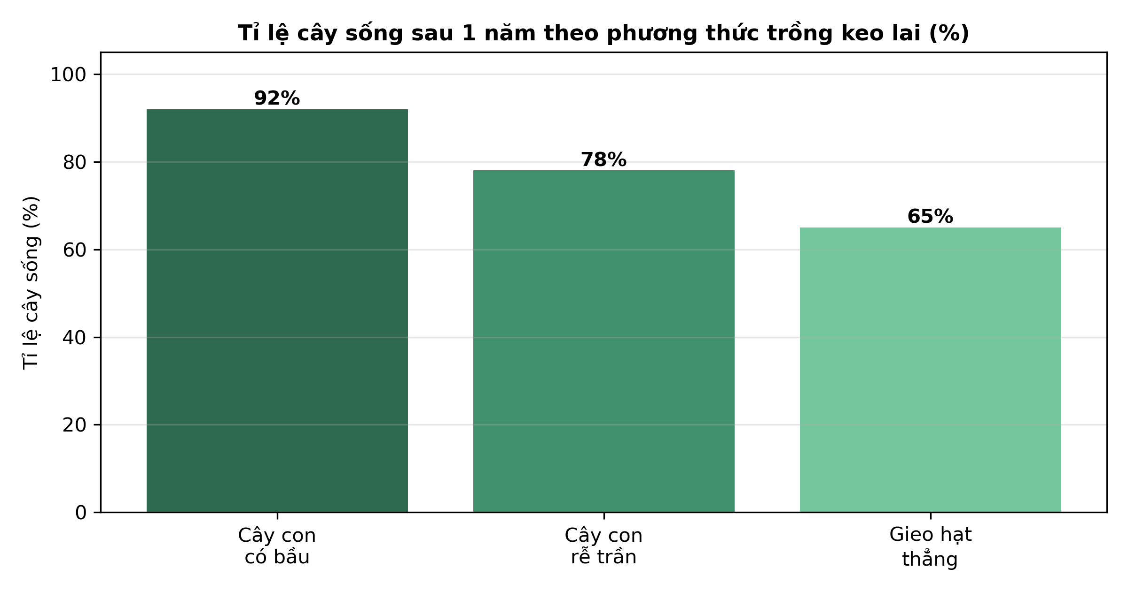
(Nguồn: Số liệu biên soạn theo định dạng số liệu của Tạp chí Khoa học Lâm nghiệp, 2025.)
A. Gieo hạt thẳng cho tỉ lệ cây sống cao nhất năm.
B. Cây con rễ trần cho tỉ lệ sống cao hơn có bầu.
C. Cây con có bầu cho tỉ lệ cây sống cao nhất năm.
D. Ba phương thức cho tỉ lệ sống hoàn toàn bằng nhau.
Câu 20. Cho đồ thị chiều cao keo lai theo tuổi ở ba mật độ trồng. Nhận định nào sau đây đúng?
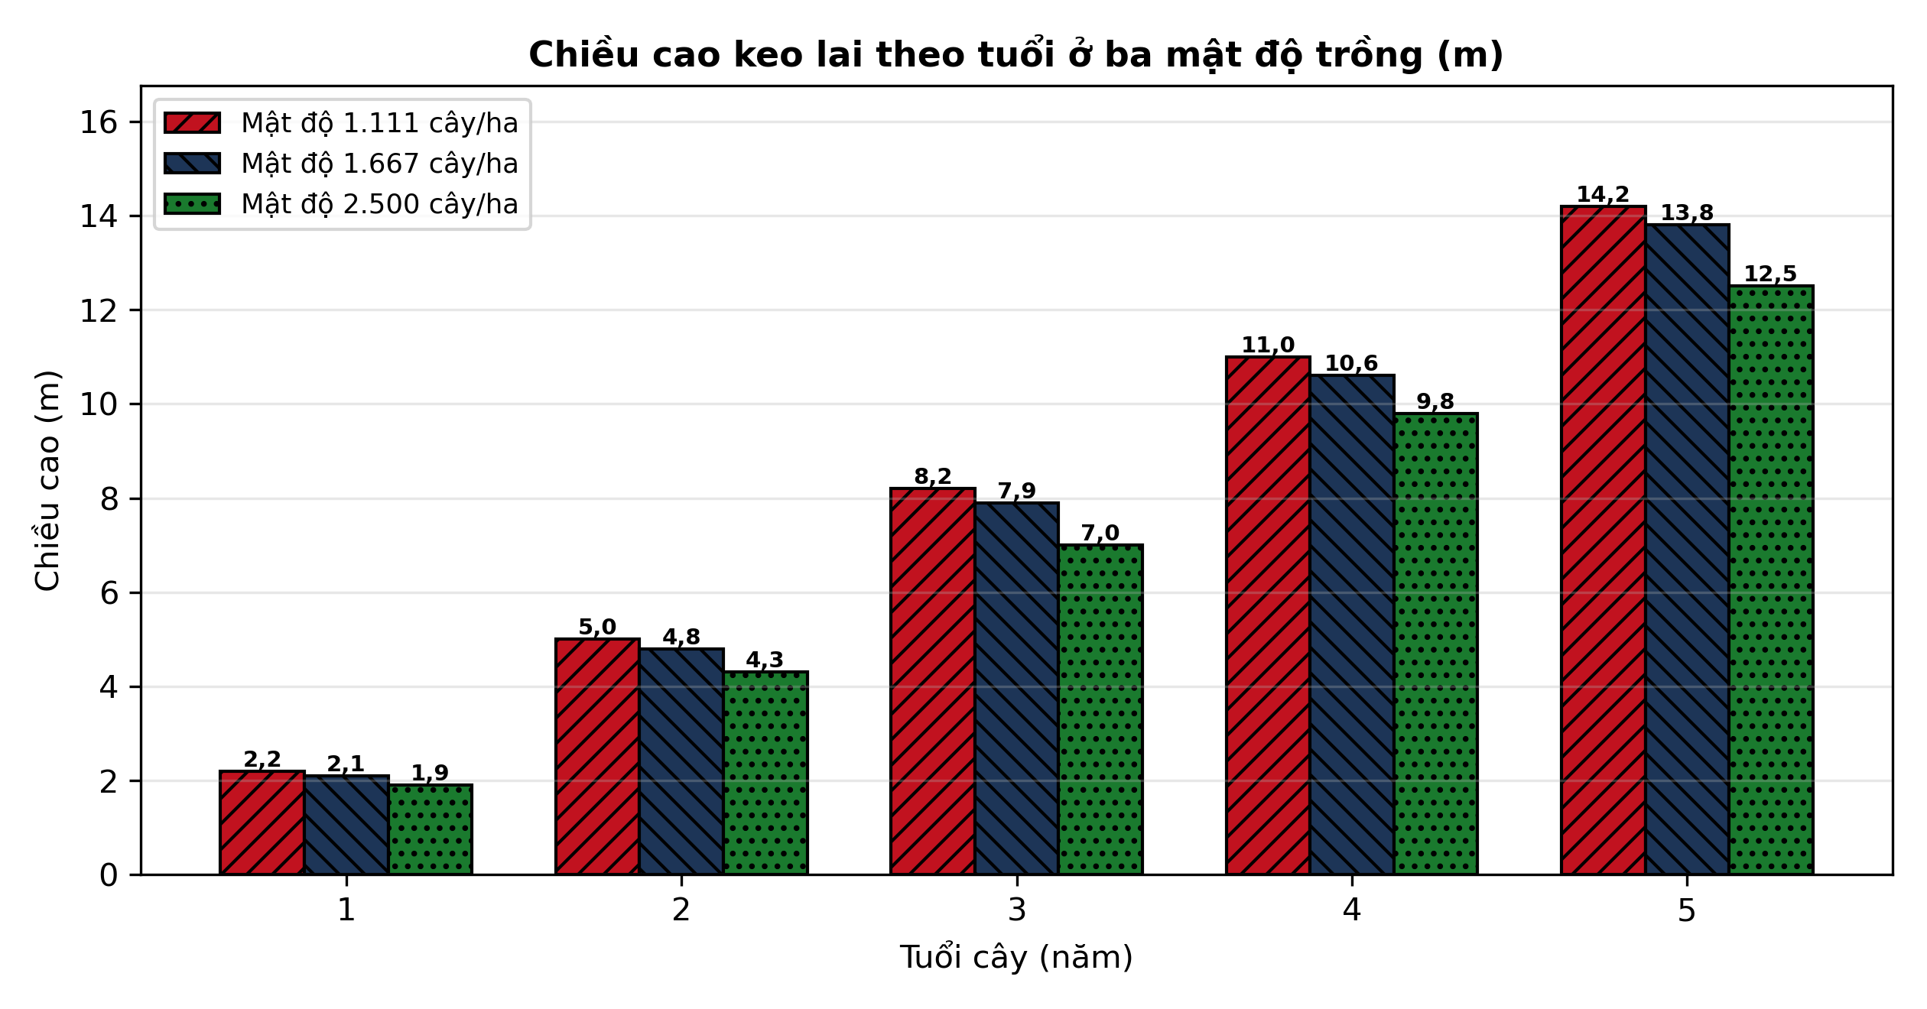
(Nguồn: Số liệu biên soạn theo định dạng số liệu của Tạp chí Khoa học Lâm nghiệp, 2026.)
A. Mật độ cao nhất cho chiều cao lớn nhất tuổi năm.
B. Mật độ thấp nhất cho chiều cao nhỏ nhất tuổi năm.
C. Chiều cao ba mật độ hoàn toàn bằng nhau tuổi năm.
D. Mật độ cao nhất cho chiều cao nhỏ nhất tuổi năm.
Câu 21. Quan sát sơ đồ các bước trồng rừng bằng cây con có bầu. Bước thực hiện ngay sau bước đào hố là
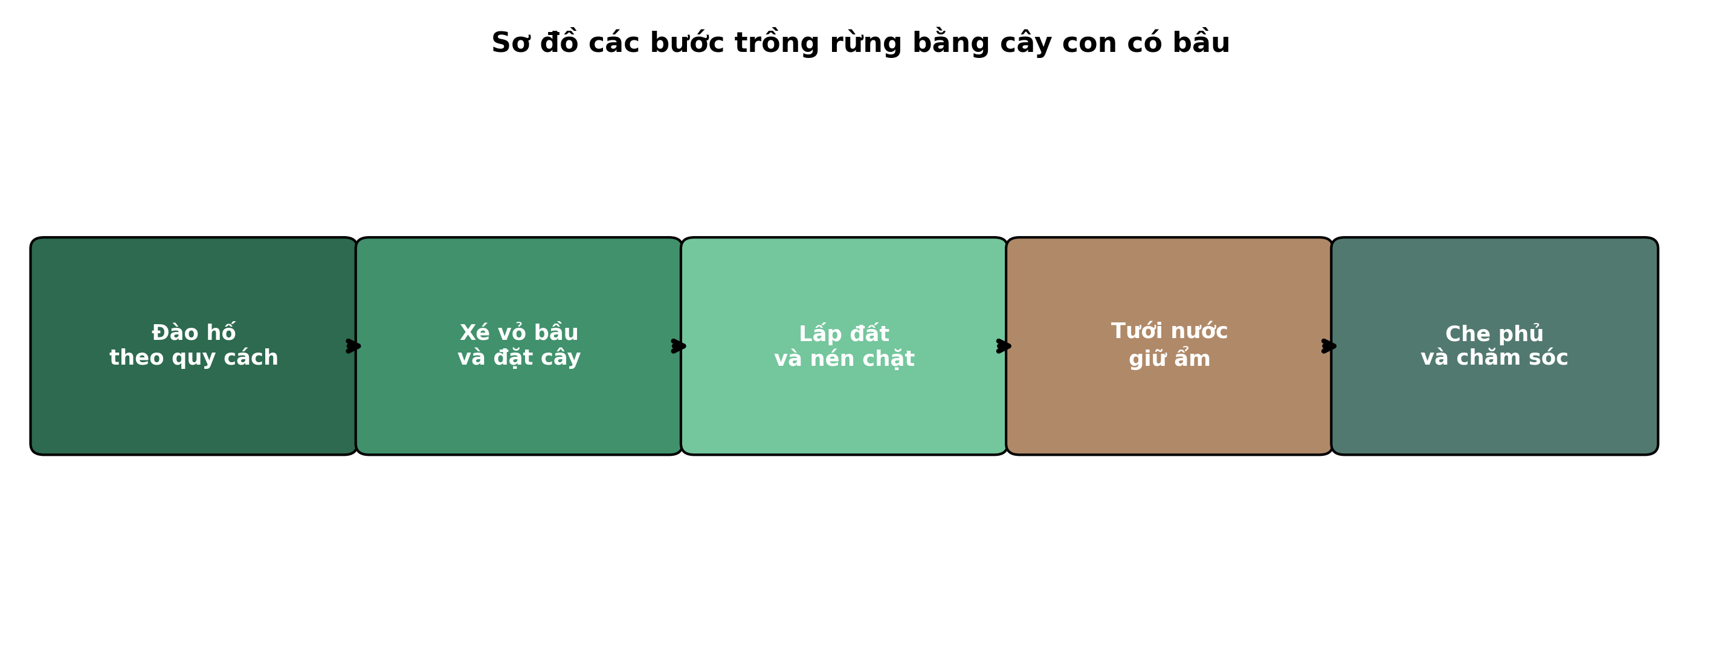
(Nguồn: Sơ đồ biên soạn theo nội dung Bài 4, SGK Công nghệ 12, Kết nối tri thức.)
A. Lấp đất và nén chặt đất quanh gốc cây con.
B. Tưới nước giữ ẩm cho cây con sau khi trồng.
C. Xé vỏ bầu và đặt cây vào giữa hố trồng.
D. Che phủ gốc và chăm sóc rừng sau khi trồng.
Câu 22. Một lô rừng trồng cây cách cây 2 m hàng cách hàng 2 m. Mật độ trồng của lô rừng là
A. 2.500 cây trên mỗi héc ta đất trồng rừng.
B. 2.000 cây trên mỗi héc ta đất trồng rừng.
C. 3.000 cây trên mỗi héc ta đất trồng rừng.
D. 1.667 cây trên mỗi héc ta đất trồng rừng.
Câu 23. Một khu rừng trồng 2.000 cây sau một năm còn sống 1.840 cây. Tỉ lệ cây sống của khu rừng là
A. 90,0% tính trên tổng số cây đã trồng ban đầu.
B. 92,0% tính trên tổng số cây đã trồng ban đầu.
C. 91,0% tính trên tổng số cây đã trồng ban đầu.
D. 93,0% tính trên tổng số cây đã trồng ban đầu.
Câu 24. Biện pháp chăm sóc nào giúp cây rừng trồng vượt qua mùa khô tốt hơn?
A. Tỉa bỏ toàn bộ cành lá của cây vào đầu khô.
B. Tưới nước giữ ẩm và tủ gốc cho cây con.
C. Ngừng làm cỏ để giữ ẩm đất quanh gốc cây.
D. Bón thúc thật nhiều phân đạm vào giữa khô.
PHẦN II. Thí sinh trả lời từ câu 1 đến câu 4. Trong mỗi ý a), b), c), d) ở mỗi câu, thí sinh chọn đúng hoặc sai.
Câu 1. Một thí nghiệm trồng keo lai với ba mật độ khác nhau được theo dõi sau 5 năm, kết quả như bảng sau:
Chỉ tiêu | MĐ1: 1.111 cây/ha | MĐ2: 1.667 cây/ha | MĐ3: 2.500 cây/ha
Tỉ lệ cây sống (%) | 92 | 89 | 84
Chiều cao trung bình (m) | 14,2 | 13,8 | 12,5
Đường kính ngang ngực (cm) | 13,5 | 12,1 | 10,2
Trữ lượng gỗ (m³/ha) | 145 | 168 | 152
Chi phí trồng và chăm sóc (triệu đồng/ha) | 18,5 | 21,0 | 25,5

Nguồn: Số liệu thí nghiệm được biên soạn phục vụ luyện tập (theo định dạng số liệu của Tạp chí Khoa học Lâm nghiệp, 2025). Các giá trị trong cùng một hàng có xu hướng khác biệt rõ theo mật độ trồng.
a) Mật độ 1.667 cây/ha cho trữ lượng gỗ sau 5 năm cao nhất trong ba mật độ.
b) Khi mật độ trồng tăng, đường kính ngang ngực trung bình của cây có xu hướng giảm.
c) Trữ lượng gỗ ở mật độ 1.667 cây/ha cao hơn mật độ 1.111 cây/ha khoảng 15,9%.
d) Mật độ 2.500 cây/ha là mật độ tốt nhất vì cho mọi chỉ tiêu đều cao nhất.
Câu 2. Thí nghiệm bón thúc cho Thông mã vĩ năm thứ hai với bốn công thức (CT) cho kết quả như bảng sau:
Chỉ tiêu | CT1: Đối chứng | CT2: NPK | CT3: Hữu cơ | CT4: NPK + Hữu cơ
Tăng trưởng chiều cao (cm/năm) | 68 | 92 | 84 | 105
Tăng trưởng đường kính (cm/năm) | 0,72 | 0,98 | 0,90 | 1,15
Tỉ lệ cây sống (%) | 88 | 91 | 93 | 95
Tỉ lệ cây bị sâu hại (%) | 12 | 8 | 6 | 4
Chi phí bón thúc (triệu đồng/ha/năm) | 0 | 3,2 | 2,8 | 4,5

Nguồn: Số liệu thí nghiệm được biên soạn phục vụ luyện tập (theo định dạng số liệu của Tạp chí Khoa học Lâm nghiệp, 2026).
a) Công thức kết hợp NPK và phân hữu cơ cho tăng trưởng chiều cao cao nhất.
b) Công thức bón phân hữu cơ có tỉ lệ cây sống cao hơn công thức bón NPK.
c) Tăng trưởng chiều cao ở công thức kết hợp cao hơn đối chứng khoảng 54,4%.
d) Công thức bón NPK đơn thuần có chi phí bón thúc cao nhất trong bốn công thức.
Câu 3. Ba mô hình (MH) chăm sóc rừng bạch đàn trong ba năm đầu được so sánh như bảng sau:
Chỉ tiêu | MH1: Làm cỏ 1 lần/năm | MH2: Làm cỏ 2 lần + bón thúc | MH3: Làm cỏ 3 lần + bón thúc
Chiều cao sau 3 năm (m) | 9,8 | 11,2 | 12,0
Đường kính sau 3 năm (cm) | 8,4 | 9,6 | 10,3
Trữ lượng gỗ (m³/ha) | 68 | 85 | 94
Tỉ lệ cây sống (%) | 85 | 90 | 92
Chi phí chăm sóc (triệu đồng/ha) | 4,5 | 7,8 | 10,2

Nguồn: Số liệu biên soạn theo định dạng số liệu của Tạp chí Khoa học Lâm nghiệp, 2025.
a) Mô hình làm cỏ ba lần kết hợp bón thúc cho trữ lượng gỗ cao nhất.
b) Mức chăm sóc càng tích cực thì chiều cao và đường kính cây càng lớn.
c) Trữ lượng gỗ ở mô hình chăm sóc tích cực nhất cao hơn mô hình ít nhất khoảng 38,2%.
d) Mô hình làm cỏ hai lần kết hợp bón thúc có chi phí chăm sóc thấp nhất.
Câu 4. Hình sau thể hiện chiều cao của ba loài cây rừng theo tuổi từ năm 1 đến năm 5:
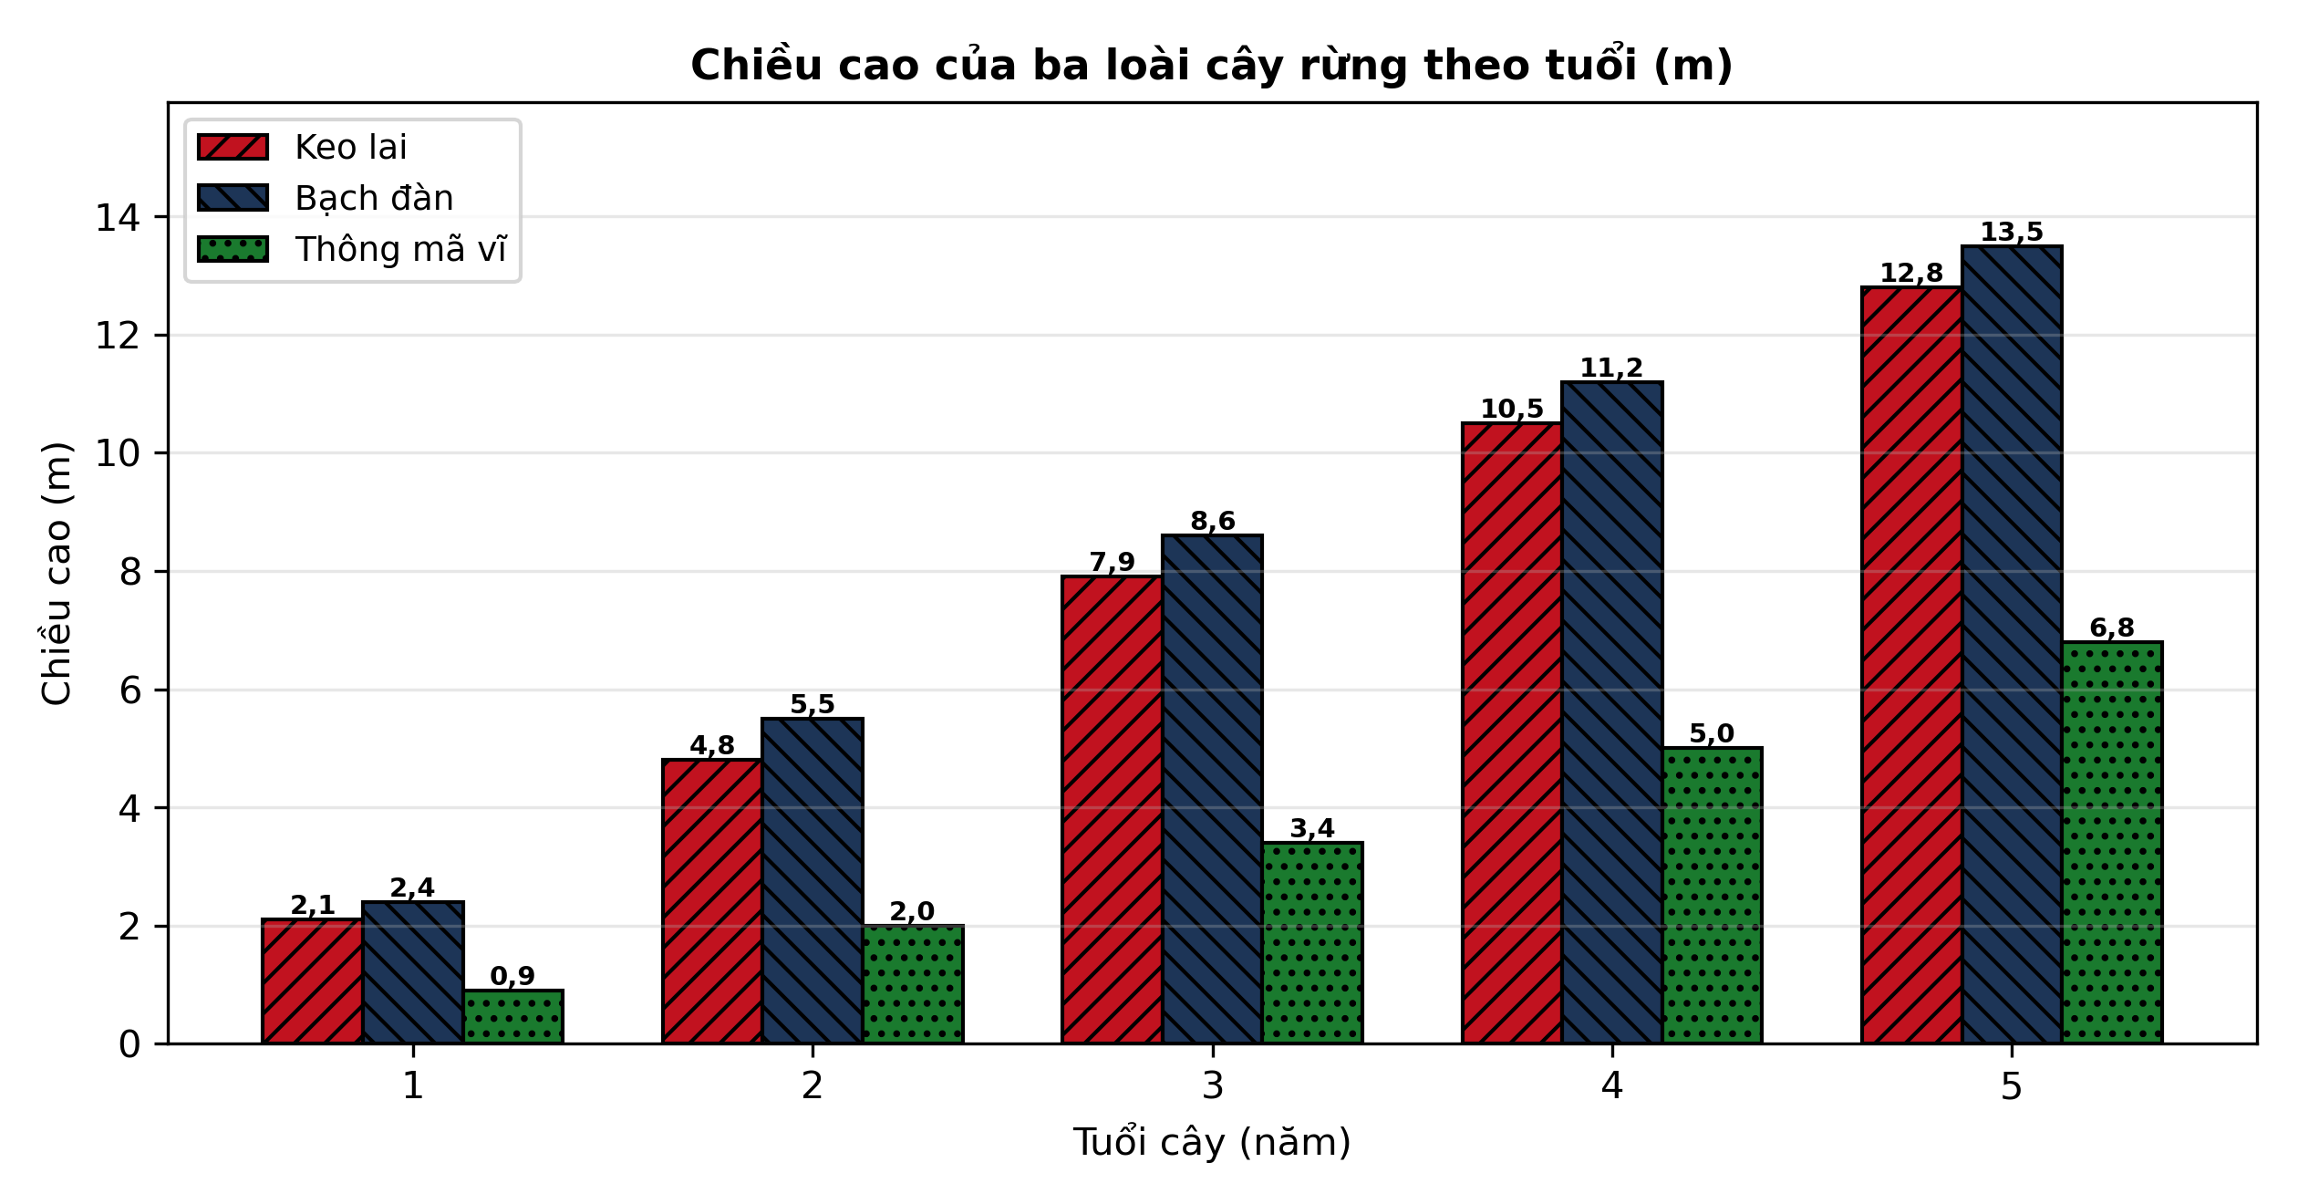
Nguồn: Số liệu biên soạn theo định dạng số liệu của Tạp chí Khoa học Lâm nghiệp, 2026.
a) Ở tuổi năm, bạch đàn có chiều cao trung bình lớn nhất trong ba loài cây.
b) Thông mã vĩ sinh trưởng chiều cao chậm hơn keo lai trong suốt giai đoạn.
c) Ở tuổi năm, chiều cao của bạch đàn gấp khoảng 1,99 lần chiều cao thông mã vĩ.
d) Thông mã vĩ là loài sinh trưởng chiều cao nhanh nhất trong ba loài cây này.
-------------------- HẾT --------------------
Thí sinh không được sử dụng tài liệu. Giám thị không giải thích gì thêm.

ĐÁP ÁN ĐỀ ÔN TẬP CHƯƠNG 2 — ĐỀ SỐ 1 — MÔN CÔNG NGHỆ NÔNG NGHIỆP 12 (Mã đề 1021)
Phần I. Đáp án trắc nghiệm (mỗi câu 0,25 điểm):
Câu 1: A | Câu 2: B | Câu 3: C | Câu 4: D | Câu 5: B | Câu 6: C
Câu 7: D | Câu 8: A | Câu 9: C | Câu 10: D | Câu 11: A | Câu 12: B
Câu 13: D | Câu 14: A | Câu 15: C | Câu 16: D | Câu 17: A | Câu 18: B
Câu 19: C | Câu 20: D | Câu 21: C | Câu 22: A | Câu 23: B | Câu 24: B
Phần II. Đáp án Đúng/Sai (chấm lũy tiến: đúng 1 ý = 0,1đ; 2 ý = 0,25đ; 3 ý = 0,5đ; 4 ý = 1,0đ):
Câu 1: a-Đ, b-Đ, c-Đ, d-S. (Ý c: (168 − 145)/145 × 100 ≈ 15,9%; ý d sai vì mật độ 2.500 cây/ha có chiều cao, đường kính và tỉ lệ sống đều thấp nhất.)
Câu 2: a-Đ, b-Đ, c-Đ, d-S. (Ý c: (105 − 68)/68 × 100 ≈ 54,4%; ý d sai vì chi phí cao nhất thuộc công thức kết hợp (4,5 triệu đồng/ha/năm).)
Câu 3: a-Đ, b-Đ, c-Đ, d-S. (Ý c: (94 − 68)/68 × 100 ≈ 38,2%; ý d sai vì chi phí thấp nhất thuộc mô hình làm cỏ 1 lần/năm (4,5 triệu đồng/ha).)
Câu 4: a-Đ, b-Đ, c-Đ, d-S. (Ý c: 13,5/6,8 ≈ 1,99 lần; ý d sai vì thông mã vĩ có chiều cao thấp nhất ở mọi tuổi.)
Cấu trúc đề: Đề ôn tập Chương 2 (Bài 3, 4, 5 — Trồng và chăm sóc rừng), Công nghệ nông nghiệp 12. Phần I có 3 câu trực quan: câu 19 biểu đồ cột tỉ lệ cây sống theo phương thức trồng, câu 20 biểu đồ cột chiều cao keo lai theo mật độ, câu 21 sơ đồ các bước trồng cây con có bầu. Phần II gồm 3 bảng + 1 đồ thị, toàn bộ thuộc Chương 2. Mức độ Phần I: Biết 14 câu, Hiểu 7 câu, Vận dụng 3 câu (câu 20, 22, 23). Toàn bộ câu hỏi nằm trong phạm vi yêu cầu cần đạt của Chương trình GDPT 2018 môn Công nghệ 12 (Chương 2); 4 phương án trong mỗi câu được biên soạn đồng đều về độ dài và song song về cấu trúc theo chuẩn khảo thí.
Lưu ý: Số liệu Phần II là số liệu biên soạn theo định dạng số liệu của Tạp chí Khoa học Lâm nghiệp 2025 – 2026, phục vụ luyện tập; các phép tính trong đáp án đã được kiểm tra lại và khớp với số liệu trong bảng/đồ thị.

